PSFB (Phase-Shifted Full Bridge) và LLC (Resonant Converter) là hai loại mạch inverter phổ biến, mỗi loại có ưu và nhược điểm riêng. Cả hai đều được sử dụng trong các ứng dụng cung cấp nguồn điện hiệu suất cao, nhưng chúng hoạt động theo các nguyên lý khác nhau. Dưới đây là sự so sánh chi tiết giữa PSFB và LLC inverter:

**1. Nguyên lý hoạt động**

* **PSFB (Phase-Shifted Full Bridge)**:
  + Là một dạng của mạch full-bridge, trong đó các transistor ở mỗi nửa của cầu cầu được điều khiển bằng cách thay đổi pha của tín hiệu điều khiển. Điều này giúp giảm thiểu các tổn thất do chuyển mạch.
  + PSFB chủ yếu sử dụng chuyển mạch với tín hiệu vuông và qua đó điều chỉnh pha để kiểm soát điện áp đầu ra.
* **LLC (Resonant Converter)**:
  + Là một mạch chuyển mạch cộng hưởng, nơi việc chuyển mạch diễn ra theo nguyên lý cộng hưởng của mạch LC (điện dung và cuộn cảm) để đạt được sự chuyển đổi hiệu quả.
  + LLC hoạt động ở tần số cộng hưởng, nghĩa là mạch hoạt động theo cách mà các chuyển mạch (MOSFET) đều diễn ra ở điểm cộng hưởng, giúp giảm tổn thất chuyển mạch và làm việc ở tần số cao hơn.

**2. Hiệu suất**

* **PSFB**:
  + Có hiệu suất tốt ở các ứng dụng có công suất vừa và cao.
  + Tổn thất chuyển mạch chủ yếu phụ thuộc vào tốc độ chuyển mạch và các hiệu ứng liên quan đến chuyển mạch vuông.
  + Phù hợp với các ứng dụng đòi hỏi chuyển mạch nhanh và ổn định.
* **LLC**:
  + Cung cấp hiệu suất cao hơn trong các ứng dụng có tải nhẹ đến trung bình và đặc biệt khi hoạt động ở tần số cao.
  + Tổn thất chuyển mạch thấp nhờ vào nguyên lý cộng hưởng, giúp giảm đáng kể hao phí năng lượng trong quá trình chuyển mạch.

**3. Đặc điểm điều khiển**

* **PSFB**:
  + Điều khiển dễ dàng thông qua sự thay đổi pha của các tín hiệu điều khiển, có thể đạt được điều khiển điện áp và dòng điện ổn định.
  + Cần thiết phải điều chỉnh chu kỳ làm việc để tối ưu hiệu suất.
* **LLC**:
  + Điều khiển phức tạp hơn, nhưng có thể đạt được đặc tính điều khiển mượt mà hơn nhờ vào khả năng tự động điều chỉnh ở tần số cộng hưởng.
  + Điều khiển thông qua sự thay đổi tần số và điều khiển điện áp đầu ra theo yêu cầu.

**4. Kích thước và chi phí**

* **PSFB**:
  + Thường có mạch phức tạp và yêu cầu nhiều linh kiện hơn, dẫn đến kích thước và chi phí cao hơn trong một số trường hợp.
  + Dễ dàng điều chỉnh công suất và hiệu suất, phù hợp với các ứng dụng công suất lớn.
* **LLC**:
  + Có thể đạt hiệu suất cao hơn với kích thước nhỏ hơn, đặc biệt ở các công suất vừa và nhỏ.
  + Tuy nhiên, yêu cầu các linh kiện cộng hưởng đặc biệt và điều khiển phức tạp, do đó chi phí có thể cao hơn ở một số ứng dụng.

**5. Ứng dụng**

* **PSFB**:
  + Thường được sử dụng trong các ứng dụng có công suất lớn như các bộ nguồn công nghiệp, nguồn cấp cho các thiết bị điện tử công suất cao.
  + Phù hợp cho các hệ thống cần công suất ổn định và tính linh hoạt trong điều khiển.
* **LLC**:
  + Thường được sử dụng trong các ứng dụng công suất trung bình và thấp như nguồn điện cho các thiết bị tiêu thụ điện năng thấp và các ứng dụng trong ngành ô tô, máy tính, và điện thoại.
  + Phù hợp cho các ứng dụng cần hiệu suất cao và chi phí thấp.

**Tóm lại:**

* **PSFB** thích hợp cho các ứng dụng có công suất cao và yêu cầu sự ổn định trong điều khiển điện áp và dòng điện.
* **LLC** thích hợp cho các ứng dụng cần hiệu suất cao và tiết kiệm năng lượng, đặc biệt khi hoạt động ở công suất trung bình và thấp.

Mỗi loại inverter có ưu điểm và ứng dụng riêng tùy thuộc vào yêu cầu về công suất, hiệu suất và chi phí của hệ thống.

Có vẻ như bạn đang thảo luận về một mạch điện tử, có thể liên quan đến các bộ nguồn DC-DC hay các mạch chuyển mạch, đặc biệt là trong lĩnh vực cung cấp năng lượng và các mạch PFC (Power Factor Correction). Tuy nhiên, câu hỏi của bạn chưa thật sự rõ ràng về bối cảnh cụ thể, nhưng tôi sẽ giải thích một số khái niệm và mạch có thể liên quan đến việc bạn đề cập.

1. **Chỉnh cuộn Lr để PSFB đạt ZVS (Zero Voltage Switching)**:
   * **PSFB (Phase Shift Full Bridge)** là một loại mạch chuyển mạch phổ biến, đặc biệt trong các bộ nguồn DC-DC hoặc bộ nguồn AC-DC. Để đạt được ZVS, bạn cần điều chỉnh cách mà các công tắc (MOSFET, IGBT) chuyển mạch để làm sao điện áp qua các công tắc này bằng không trước khi dòng điện bắt đầu chảy qua chúng.
   * Để đạt ZVS, bạn thường cần điều chỉnh các cuộn cảm (L) và các giá trị tụ (C) sao cho quá trình chuyển mạch không tạo ra tổn thất quá lớn. Bạn có thể điều chỉnh các thông số của cuộn cảm (L) và điện trở để giúp giảm thiểu tổn thất chuyển mạch, tối ưu hóa ZVS trong mạch PSFB.
2. **Bridgeless PFC**:
   * Mạch **Bridgeless PFC** (Power Factor Correction) giúp cải thiện hệ số công suất (power factor) của bộ nguồn. Đây là một mạch thông minh giúp loại bỏ các điốt cầu chỉnh lưu (bridge rectifier), qua đó giảm tổn thất điện năng và tăng hiệu suất.
   * Khi sử dụng mạch bridgeless PFC, bạn có thể tối ưu hóa việc chỉnh lưu và tăng hiệu suất mạch khi cung cấp điện cho các tải.

Nếu bạn có các thông số cụ thể hoặc các câu hỏi chi tiết hơn về cách điều chỉnh mạch hoặc các vấn đề bạn gặp phải trong việc đạt ZVS hoặc sử dụng bridgeless PFC, đừng ngần ngại cung cấp thêm thông tin để tôi có thể giúp bạn cụ thể hơn.

PFC (Power Factor Correction) trong inverter là một công nghệ hoặc mạch điện được sử dụng để cải thiện hệ số công suất (power factor) của một hệ thống điện. Hệ số công suất là tỷ lệ giữa công suất thực (real power) và công suất biểu kiến (apparent power) trong một mạch điện. Mục tiêu của PFC là làm cho hệ số công suất gần bằng 1, tức là công suất thực và công suất biểu kiến gần như bằng nhau, giúp giảm thiểu tổn thất năng lượng và cải thiện hiệu suất hoạt động của hệ thống.

Trong các bộ biến tần (inverter), PFC có thể giúp điều chỉnh dòng điện đầu vào sao cho có dạng sóng gần với dạng sóng sinusoidal, từ đó làm giảm các nhiễu sóng hài (harmonics) và tăng hiệu suất chuyển đổi năng lượng. Điều này đặc biệt quan trọng trong các hệ thống điện như máy biến tần dùng trong công nghiệp, năng lượng tái tạo (như năng lượng mặt trời) và các thiết bị điện tử khác.

Có hai loại PFC phổ biến:

1. **PFC chủ động (Active PFC)**: Sử dụng các mạch điện tử phức tạp (thường là các bộ điều khiển công suất và các thành phần như MOSFET, IGBT) để điều chỉnh dòng điện đầu vào sao cho đạt được hệ số công suất cao (thường là > 0.95).
2. **PFC thụ động (Passive PFC)**: Sử dụng các linh kiện thụ động như cuộn cảm và tụ điện để lọc và làm cho dòng điện đầu vào gần giống với dạng sóng sinusoidal, nhưng không hiệu quả bằng PFC chủ động.

Trong các bộ inverter hiện đại, PFC chủ động thường được sử dụng để tối ưu hóa hiệu suất và giảm thiểu các tác động tiêu cực đến lưới điện.

Power Factor Correction (PFC) là một quá trình điều chỉnh hệ số công suất của hệ thống điện, đảm bảo dòng điện đầu vào có pha gần giống với điện áp nguồn, giúp tối ưu hóa hiệu suất và giảm thiểu tổn thất năng lượng. PFC có thể bao gồm các phần sau:

**1. Mạch điều khiển (Control Circuit):**

Mạch điều khiển là bộ não của hệ thống PFC, nó giám sát và điều chỉnh hoạt động của các thành phần khác để đảm bảo hệ số công suất được cải thiện. Mạch điều khiển thường sử dụng các thuật toán điều khiển vòng kín (closed-loop control) để kiểm soát dòng điện đầu vào sao cho nó đồng pha với điện áp nguồn.

* **PWM Controller (Bộ điều khiển độ rộng xung)**: Điều khiển các chuyển mạch như MOSFET để điều chỉnh dòng điện sao cho có hệ số công suất cao.
* **Feedback System (Hệ thống phản hồi)**: Đo lường dòng điện và điện áp để cung cấp thông tin phản hồi cho mạch điều khiển.

**2. Mạch chuyển đổi (Converter Circuit):**

Mạch chuyển đổi là nơi thực hiện các quá trình chuyển đổi điện năng, từ điện áp AC đầu vào thành điện áp DC hoặc chuyển đổi từ DC sang AC. Có các loại mạch chuyển đổi phổ biến trong PFC như:

* **PFC Boost Converter**: Dùng trong các ứng dụng PFC chủ động, chuyển đổi điện áp AC thành DC và tăng điện áp này để đạt được dòng điện đồng pha với điện áp nguồn.
* **Buck-Boost Converter**: Dùng để điều chỉnh điện áp trong trường hợp điện áp đầu vào thấp hơn hoặc cao hơn điện áp mong muốn.

**3. Các thành phần thụ động (Passive Components):**

Các thành phần thụ động trong hệ thống PFC giúp điều chỉnh và lọc dòng điện đầu vào:

* **Cuộn cảm (Inductor)**: Giúp hạn chế sự biến thiên đột ngột của dòng điện và giúp điều chỉnh dòng điện sao cho mượt mà hơn.
* **Tụ điện (Capacitor)**: Giúp ổn định điện áp DC và làm mượt các sóng xung (ripple) trong mạch.
* **Điện trở (Resistor)**: Đôi khi được sử dụng để ổn định và bảo vệ mạch.

**4. Chuyển mạch (Switching Devices):**

Các thiết bị chuyển mạch (như MOSFET, IGBT, hoặc BJT) được sử dụng để điều khiển quá trình chuyển đổi giữa các chế độ dòng điện và điện áp khác nhau. Chúng được điều khiển bởi mạch điều khiển, giúp tạo ra các tín hiệu xung để điều chỉnh dòng điện.

* **MOSFET (Metal-Oxide-Semiconductor Field-Effect Transistor)**: Là thiết bị chuyển mạch phổ biến trong các mạch PFC nhờ tính hiệu quả và khả năng điều khiển chính xác.
* **IGBT (Insulated Gate Bipolar Transistor)**: Được sử dụng trong các ứng dụng công suất cao.

**5. Cảm biến (Sensors):**

Cảm biến dùng để đo các thông số quan trọng như điện áp, dòng điện, và tần số của nguồn cấp để hệ thống PFC có thể điều chỉnh mạch điều khiển cho phù hợp. Các cảm biến này cung cấp tín hiệu phản hồi liên tục về trạng thái của hệ thống.

* **Cảm biến dòng điện (Current Sensor)**: Đo dòng điện để xác định mức độ điều chỉnh cần thiết.
* **Cảm biến điện áp (Voltage Sensor)**: Đo điện áp để đảm bảo điện áp đầu vào và đầu ra là ổn định.

**6. Mạch bảo vệ (Protection Circuit):**

Mạch bảo vệ giúp ngăn ngừa các hư hỏng có thể xảy ra do quá tải, quá nhiệt, hoặc ngắn mạch. Điều này giúp bảo vệ hệ thống và các linh kiện điện tử khỏi các sự cố.

* **Bảo vệ quá tải**: Đảm bảo không có quá nhiều dòng điện chảy qua mạch.
* **Bảo vệ quá nhiệt**: Ngừng hoạt động của mạch nếu nhiệt độ vượt quá giới hạn cho phép.
* **Bảo vệ ngắn mạch**: Giúp tắt mạch khi có sự cố ngắn mạch.

**Tóm tắt các phần chính trong PFC:**

1. **Mạch điều khiển** (Control Circuit)
2. **Mạch chuyển đổi** (Converter Circuit)
3. **Các thành phần thụ động** (Passive Components)
4. **Chuyển mạch** (Switching Devices)
5. **Cảm biến** (Sensors)
6. **Mạch bảo vệ** (Protection Circuit)

Mỗi phần trong hệ thống PFC đều đóng vai trò quan trọng trong việc điều chỉnh hệ số công suất và đảm bảo hệ thống hoạt động hiệu quả.

**PFC Boost Converter** là một loại mạch chuyển đổi (converter) sử dụng trong hệ thống Power Factor Correction (PFC), nhằm cải thiện hệ số công suất (Power Factor) của nguồn điện. Mạch này có chức năng chuyển đổi điện áp AC đầu vào thành điện áp DC, đồng thời tăng cường hệ số công suất để làm cho dòng điện đầu vào có pha gần với điện áp nguồn, giúp giảm thiểu các tổn thất năng lượng và cải thiện hiệu suất hệ thống.

### Nguyên lý hoạt động của PFC Boost Converter:

1. **Điện áp đầu vào AC**: Mạch bắt đầu nhận tín hiệu điện áp xoay chiều (AC) từ nguồn cấp.
2. **Chỉnh lưu**: Đầu vào AC sẽ được chỉnh lưu thông qua cầu chỉnh lưu (rectifier), chuyển thành điện áp một chiều (DC). Tuy nhiên, điện áp này vẫn có thể có nhiễu hoặc sóng xung.
3. **Chuyển mạch Boost**: Mạch Boost sử dụng các linh kiện chuyển mạch như MOSFET và diode. Các linh kiện này được điều khiển bởi mạch điều khiển PWM (Pulse Width Modulation) để điều chỉnh tần suất và độ rộng xung.
4. **Cuộn cảm (Inductor)**: Một cuộn cảm được sử dụng để lưu trữ năng lượng khi điện áp tăng lên trong quá trình chuyển mạch. Cuộn cảm giúp tạo ra dòng điện mượt mà và đồng pha với điện áp nguồn.
5. **Điều chỉnh điện áp DC**: Sau khi chuyển mạch, điện áp DC đầu ra được điều chỉnh và ổn định, có thể cao hơn điện áp đầu vào, tùy vào tỷ lệ biến đổi của mạch Boost.
6. **Điều chỉnh dòng điện đầu vào**: Mạch điều khiển PFC sẽ giám sát và điều chỉnh độ rộng xung PWM để đảm bảo dòng điện đầu vào đồng pha với điện áp nguồn. Điều này giúp cải thiện hệ số công suất, làm cho nó gần với giá trị 1, nghĩa là dòng điện gần như trở thành "năng lượng thực" (real power), giảm thiểu công suất phản kháng (reactive power).

### Các thành phần chính trong PFC Boost Converter:

1. **MOSFET (Switching Transistor)**: Là linh kiện chuyển mạch chủ yếu, điều khiển dòng điện trong mạch Boost. Khi MOSFET đóng, dòng điện đi qua cuộn cảm, còn khi MOSFET mở, năng lượng được truyền qua diode đến tụ điện.
2. **Diode**: Dùng để chỉnh lưu và cho phép dòng điện chỉ đi theo một hướng. Diode sẽ hoạt động khi MOSFET mở.
3. **Cuộn cảm (Inductor)**: Lưu trữ năng lượng từ nguồn cấp và chuyển hóa năng lượng này trong quá trình chuyển mạch. Cuộn cảm đóng vai trò quan trọng trong việc duy trì dòng điện ổn định và giảm thiểu nhiễu.
4. **Tụ điện (Capacitor)**: Dùng để ổn định điện áp DC đầu ra và giảm sóng xung (ripple). Tụ điện giúp duy trì điện áp ổn định trong suốt quá trình hoạt động.
5. **Mạch điều khiển (Control Circuit)**: Thực hiện điều khiển độ rộng xung (PWM) cho MOSFET. Mạch điều khiển sẽ theo dõi điện áp đầu vào và dòng điện đầu vào để điều chỉnh sao cho hệ số công suất được cải thiện.

### Ưu điểm của PFC Boost Converter:

* **Cải thiện hệ số công suất**: Mạch PFC Boost Converter giúp dòng điện đầu vào đồng pha với điện áp, do đó hệ số công suất sẽ gần đạt 1. Điều này giúp giảm thiểu công suất phản kháng và nâng cao hiệu suất hệ thống.
* **Hiệu suất cao**: PFC Boost Converter có thể đạt được hiệu suất chuyển đổi năng lượng cao, giúp tiết kiệm năng lượng và giảm nhiệt sinh ra trong hệ thống.
* **Giảm nhiễu điện từ**: Mạch Boost giúp giảm nhiễu sóng xung và các tín hiệu gây nhiễu, giúp hệ thống hoạt động ổn định hơn.
* **Ứng dụng rộng rãi**: PFC Boost Converter thường được sử dụng trong các thiết bị điện tử tiêu dùng, nguồn điện máy tính, bộ nguồn AC-DC, và các thiết bị cần cải thiện hệ số công suất.

### Nhược điểm của PFC Boost Converter:

* **Chi phí cao**: So với các mạch chỉnh lưu thụ động đơn giản, mạch PFC Boost Converter có cấu trúc phức tạp hơn và yêu cầu các linh kiện chuyển mạch đắt tiền.
* **Quá trình điều khiển phức tạp**: Mạch điều khiển PWM và các thành phần điều khiển phức tạp yêu cầu kiến thức sâu về mạch điện tử và có thể gặp khó khăn khi thực hiện.

### Tóm tắt:

PFC Boost Converter là một mạch chuyển đổi năng lượng quan trọng trong các hệ thống điện để cải thiện hệ số công suất. Mạch này sử dụng cuộn cảm, MOSFET, diode và mạch điều khiển PWM để điều chỉnh dòng điện sao cho hệ số công suất đạt gần giá trị tối ưu (gần 1). Nó không chỉ cải thiện hiệu suất mà còn giảm thiểu các vấn đề về nhiễu và tổn thất năng lượng.

**Buck-Boost Converter** là một loại mạch chuyển đổi DC-DC, có khả năng điều chỉnh điện áp đầu ra sao cho có thể lớn hơn hoặc nhỏ hơn điện áp đầu vào, tùy thuộc vào nhu cầu ứng dụng. Mạch này kết hợp đặc tính của mạch **Buck Converter** (giảm điện áp) và **Boost Converter** (tăng điện áp), cho phép nó có thể vừa giảm điện áp, vừa tăng điện áp từ nguồn DC đầu vào.

**Nguyên lý hoạt động của Buck-Boost Converter:**

Buck-Boost Converter có thể hoạt động ở cả hai chế độ: **Chế độ tăng điện áp** (Boost) và **Chế độ giảm điện áp** (Buck). Tùy thuộc vào điều kiện đầu vào, mạch sẽ điều chỉnh cách thức hoạt động sao cho điện áp đầu ra đạt được giá trị mong muốn.

1. **Chế độ giảm điện áp (Buck mode)**: Khi điện áp đầu vào cao hơn điện áp đầu ra, mạch sẽ hoạt động giống như một Buck Converter, giảm điện áp từ mức cao của nguồn điện xuống mức thấp của điện áp đầu ra.
2. **Chế độ tăng điện áp (Boost mode)**: Khi điện áp đầu vào thấp hơn điện áp đầu ra, mạch sẽ hoạt động giống như một Boost Converter, tăng điện áp từ mức thấp của nguồn điện lên mức cao hơn.

**Các thành phần chính trong Buck-Boost Converter:**

1. **Cuộn cảm (Inductor)**: Cuộn cảm lưu trữ năng lượng và giúp điều chỉnh dòng điện trong mạch. Cuộn cảm đóng vai trò quan trọng trong việc giảm sóng xung (ripple) và duy trì dòng điện ổn định trong suốt quá trình chuyển mạch.
2. **MOSFET (Transistor)**: Là linh kiện chuyển mạch, điều khiển quá trình mở và đóng của mạch. MOSFET được điều khiển bằng mạch PWM để thay đổi độ rộng xung và tần số chuyển mạch.
3. **Diode**: Dùng để đảm bảo dòng điện chỉ di chuyển theo một hướng, giúp duy trì ổn định dòng điện trong mạch khi MOSFET mở và đóng.
4. **Tụ điện (Capacitor)**: Dùng để lọc và ổn định điện áp đầu ra, giảm các sóng xung và giữ cho điện áp đầu ra mượt mà và ổn định.
5. **Mạch điều khiển (Control Circuit)**: Mạch điều khiển sử dụng tín hiệu PWM để điều khiển độ rộng xung, giúp điều chỉnh quá trình chuyển mạch và điện áp đầu ra.

**Nguyên lý hoạt động chi tiết:**

* Khi **MOSFET đóng**: Dòng điện từ nguồn đầu vào sẽ đi qua cuộn cảm, và năng lượng được lưu trữ trong cuộn cảm.
* Khi **MOSFET mở**: Năng lượng lưu trữ trong cuộn cảm sẽ được chuyển qua diode và cung cấp cho tụ điện để duy trì điện áp đầu ra. Trong quá trình này, nếu điện áp đầu vào thấp hơn điện áp đầu ra, cuộn cảm sẽ giúp tăng điện áp. Nếu điện áp đầu vào cao hơn, cuộn cảm sẽ giúp giảm điện áp.

Mạch Buck-Boost Converter có thể điều chỉnh điện áp đầu ra bằng cách thay đổi độ rộng xung PWM và điều chỉnh tần số chuyển mạch, giúp tạo ra điện áp ổn định dù điện áp đầu vào có thay đổi.

**Ưu điểm của Buck-Boost Converter:**

1. **Linh hoạt với các mức điện áp đầu vào khác nhau**: Mạch có thể hoạt động khi điện áp đầu vào cao hơn hoặc thấp hơn điện áp đầu ra, giúp thích ứng với các ứng dụng có điện áp nguồn không ổn định.
2. **Đơn giản và tiết kiệm không gian**: Mạch Buck-Boost có thể thay thế cho các mạch Boost hoặc Buck đơn lẻ trong một số ứng dụng, giảm số lượng linh kiện và tiết kiệm không gian trong thiết kế.
3. **Hiệu suất tốt**: Mạch này có thể duy trì hiệu suất chuyển đổi điện năng cao, đặc biệt trong các ứng dụng yêu cầu điều chỉnh điện áp chính xác và ổn định.

**Nhược điểm của Buck-Boost Converter:**

1. **Cấu trúc phức tạp hơn**: So với các mạch chuyển đổi Buck hoặc Boost đơn giản, mạch Buck-Boost có cấu trúc phức tạp hơn và yêu cầu sự điều khiển linh hoạt hơn.
2. **Điện áp đầu ra có thể có sóng xung (Ripple)**: Mặc dù tụ điện giúp giảm sóng xung, mạch Buck-Boost vẫn có thể sinh ra sóng xung trong điện áp đầu ra, gây ảnh hưởng đến một số ứng dụng yêu cầu điện áp mượt mà và ổn định.
3. **Chi phí và không gian**: Cấu trúc phức tạp hơn có thể yêu cầu nhiều linh kiện hơn và tốn thêm không gian trên bảng mạch.

**Ứng dụng của Buck-Boost Converter:**

* **Cung cấp năng lượng cho các thiết bị điện tử di động**: Các mạch cung cấp năng lượng ổn định cho các thiết bị cần điện áp thay đổi, chẳng hạn như điện thoại di động, máy tính bảng và các thiết bị gia dụng khác.
* **Điều chỉnh điện áp cho các bộ nguồn pin**: Trong các ứng dụng sử dụng pin hoặc nguồn năng lượng tái tạo, Buck-Boost Converter giúp điều chỉnh điện áp từ nguồn không ổn định (như pin hoặc năng lượng mặt trời) để cung cấp điện áp ổn định cho các thiết bị.
* **Nguồn điện cho các mạch điều khiển và cảm biến**: Các mạch yêu cầu một điện áp ổn định, dù điện áp đầu vào có thay đổi.

**Tóm tắt:**

**Buck-Boost Converter** là một mạch chuyển đổi DC-DC có khả năng tăng hoặc giảm điện áp đầu ra so với điện áp đầu vào. Nó cung cấp sự linh hoạt trong việc điều chỉnh điện áp cho các ứng dụng cần điện áp ổn định từ nguồn không ổn định, kết hợp các tính năng của mạch Buck và Boost. Mặc dù có những lợi ích về sự linh hoạt và hiệu suất, mạch này có thể phức tạp hơn và sinh ra sóng xung trong điện áp đầu ra.

Để thiết kế một mạch **PFC Boost Converter** (Power Factor Correction Boost Converter), chúng ta cần thực hiện một số bước tính toán và chọn các linh kiện phù hợp. Quá trình thiết kế này bao gồm việc tính toán các giá trị của cuộn cảm (inductor), tụ điện (capacitor), và các linh kiện chuyển mạch (MOSFET, diode) dựa trên các thông số của hệ thống.

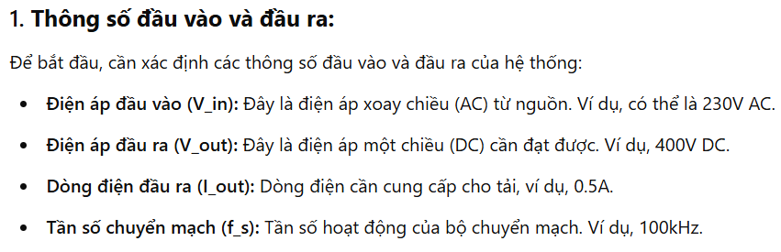

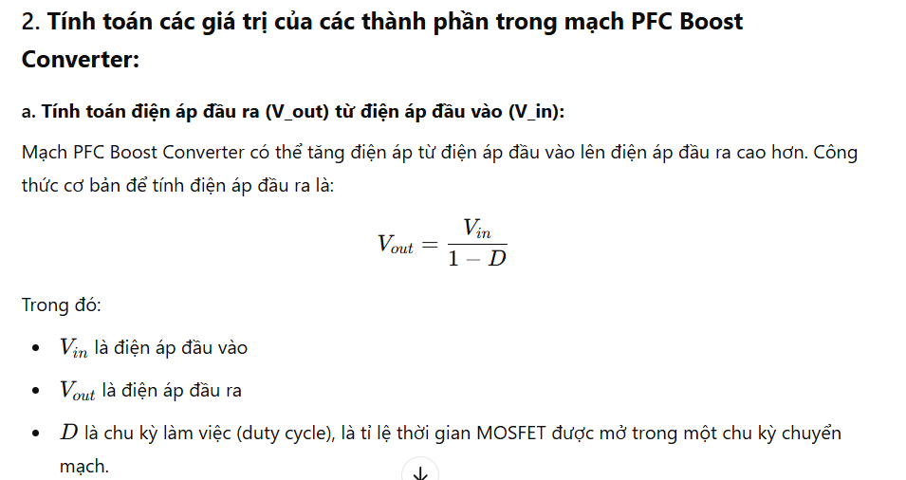

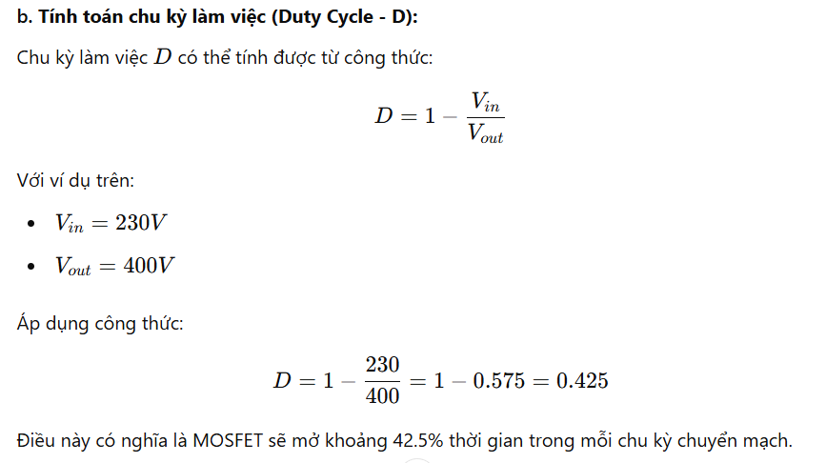

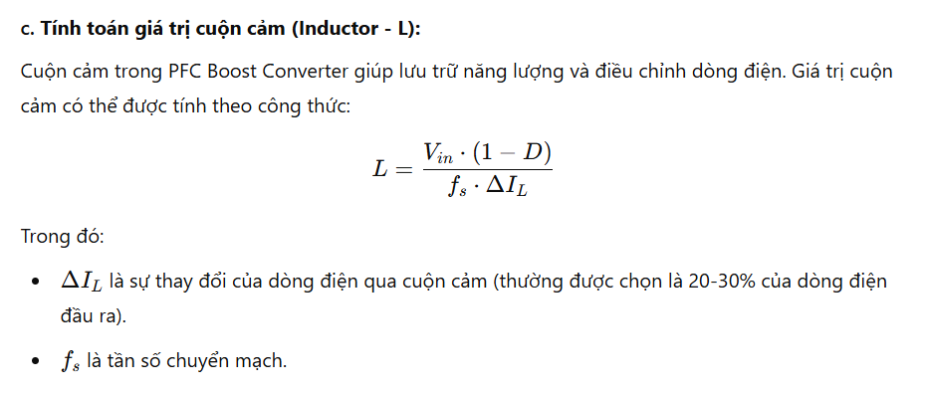

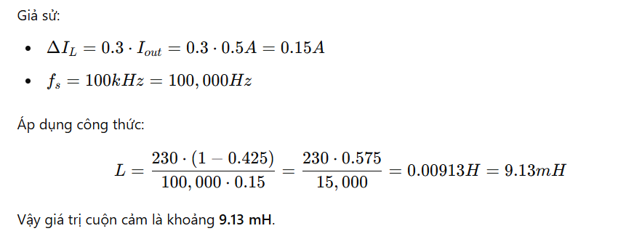

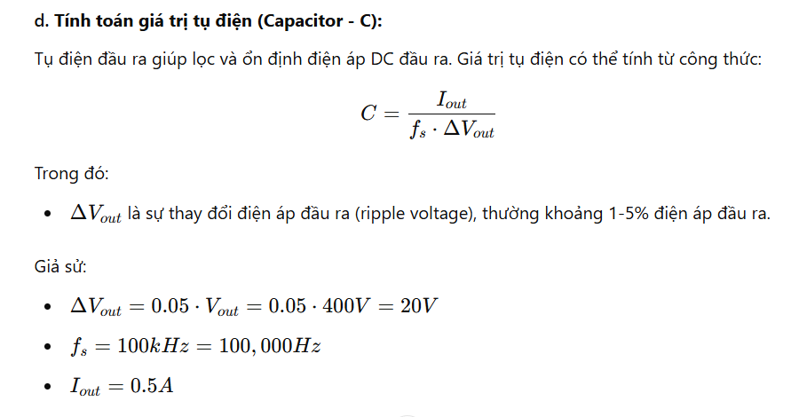

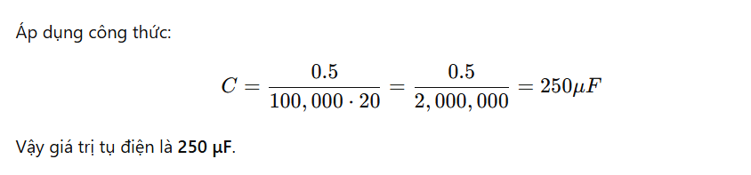

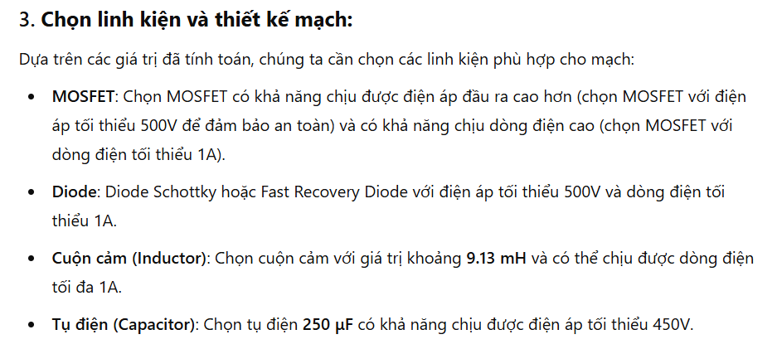

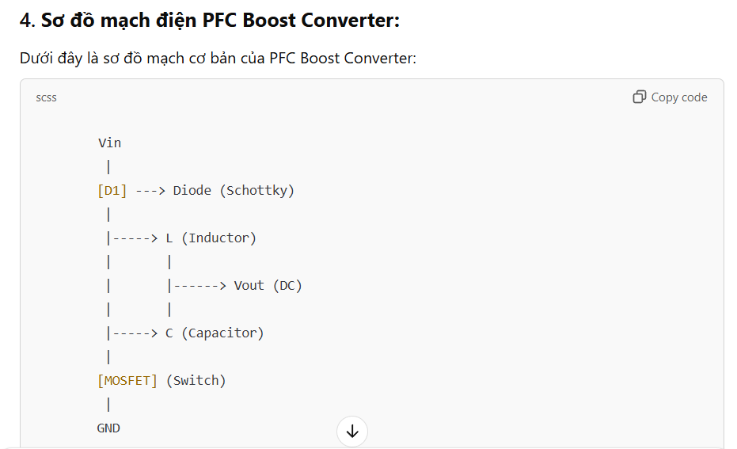

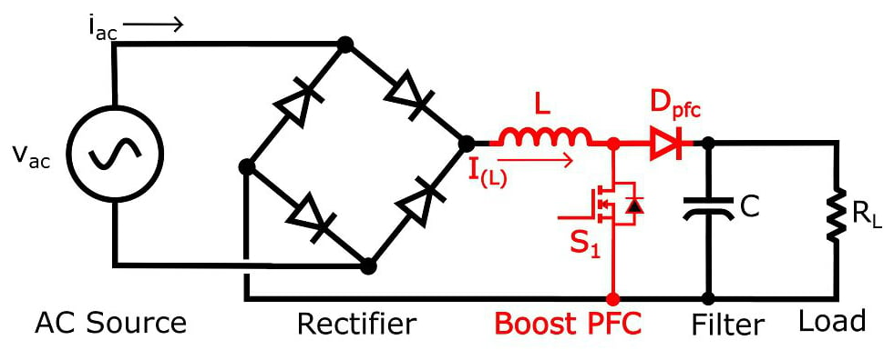

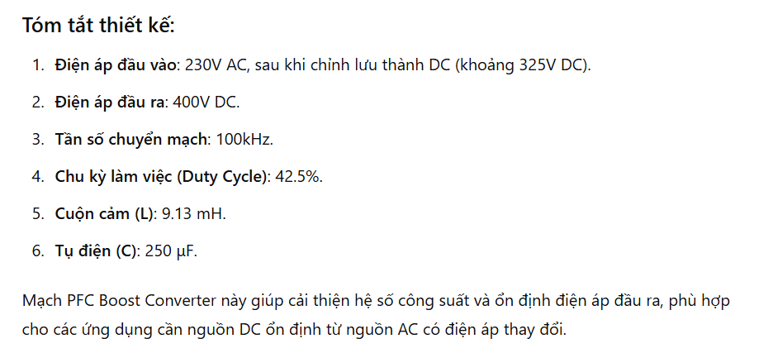

Để thiết kế một **Buck-Boost Converter**, chúng ta sẽ tính toán các giá trị của các linh kiện quan trọng như cuộn cảm (inductor), tụ điện (capacitor), và các linh kiện chuyển mạch (MOSFET, diode), cũng như xây dựng sơ đồ mạch điện. Mạch Buck-Boost Converter có khả năng giảm hoặc tăng điện áp tùy thuộc vào giá trị điện áp đầu vào và đầu ra, với điện áp đầu ra có thể cao hơn hoặc thấp hơn điện áp đầu vào.

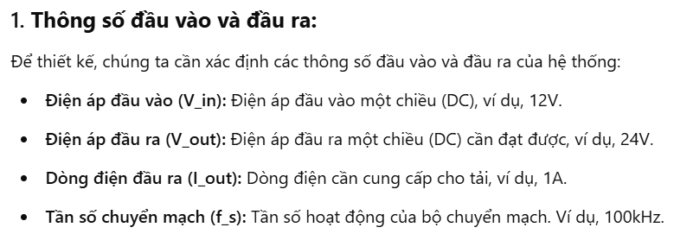

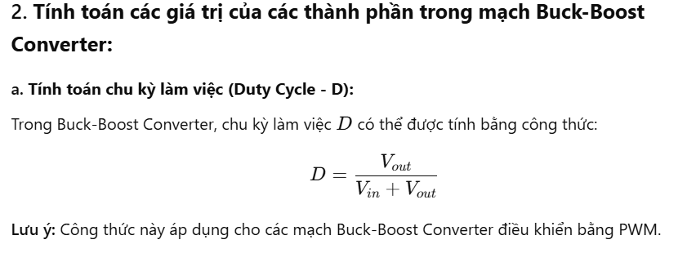

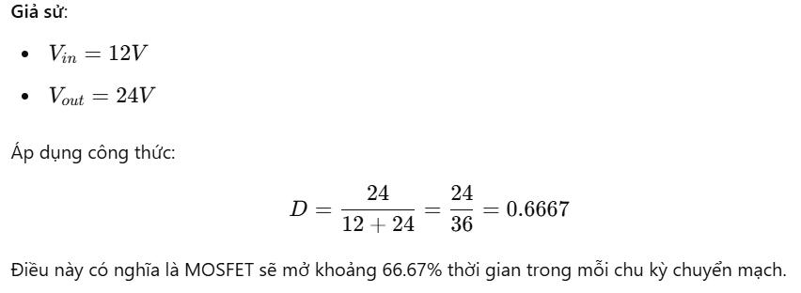

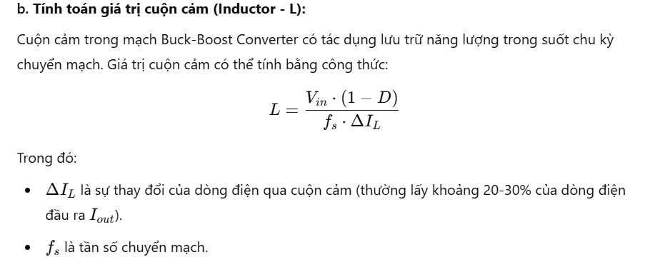

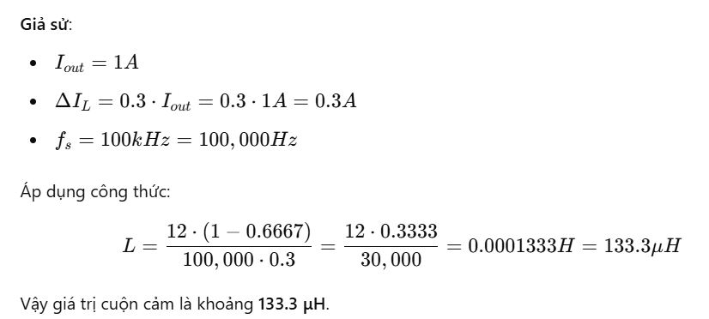

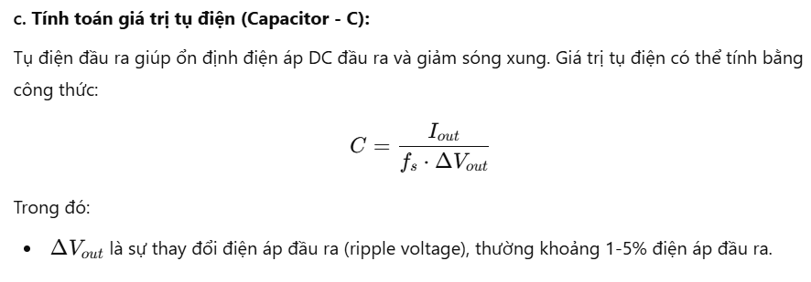

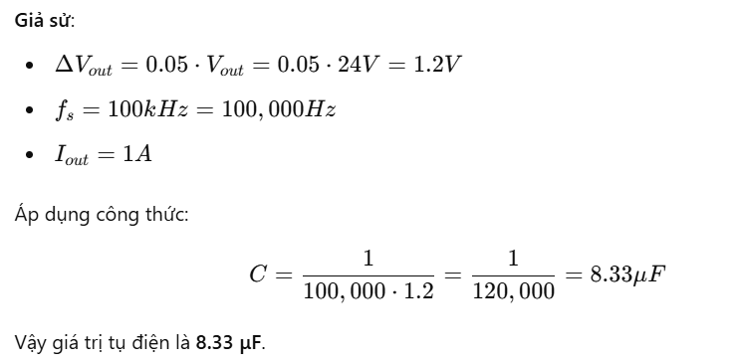

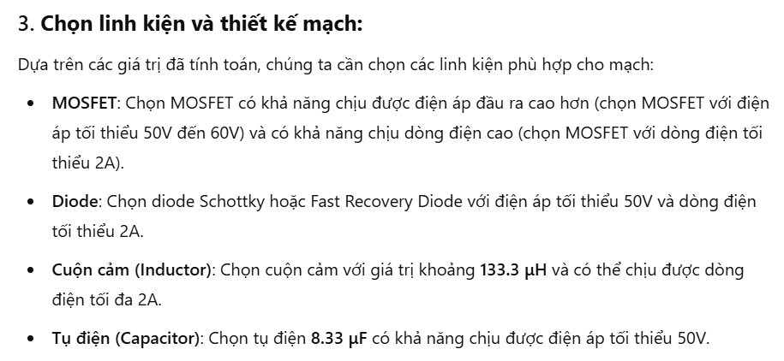



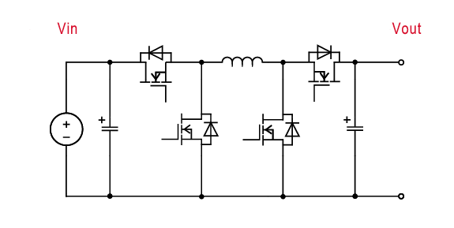

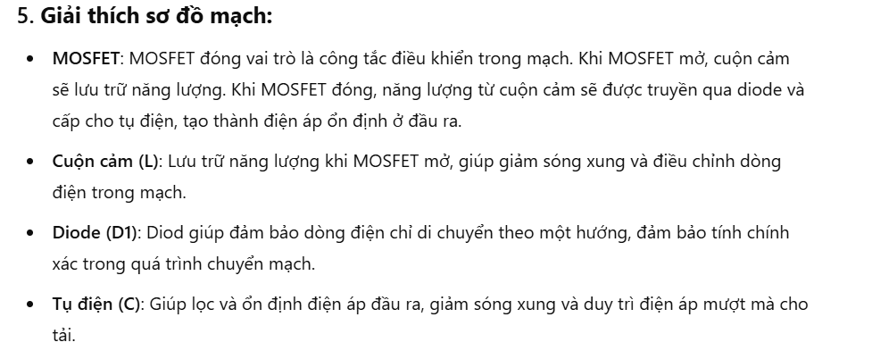

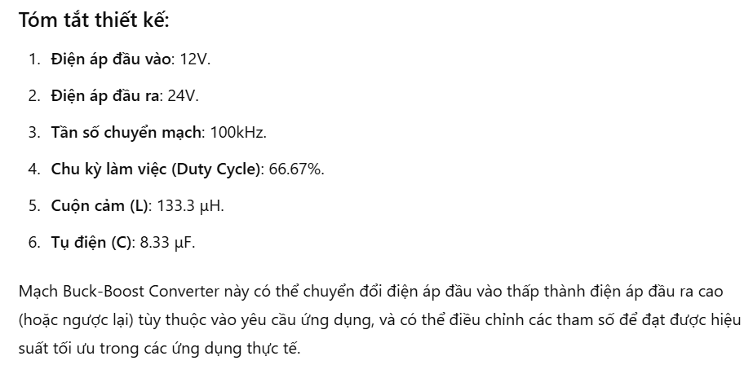

Trong bộ nghịch lưu (inverter), việc điều khiển tần số và biên độ của tín hiệu ra có thể được thực hiện thông qua phương pháp điều chế độ rộng xung (PWM - Pulse Width Modulation). Dưới đây là một số cách băm xung PWM phổ biến trong bộ nghịch lưu:

1. **PWM điều chế mang sóng sin (Sinusoidal PWM)**:
   * Phương pháp này sử dụng sóng mang hình sin để so sánh với tín hiệu sóng vuông, tạo ra các xung PWM. Tần số của sóng mang là tần số của tín hiệu đầu ra, còn độ rộng của xung PWM thay đổi tùy thuộc vào biên độ của sóng mang.
   * Ưu điểm: Giảm thiểu sự biến dạng hài, mang lại tín hiệu đầu ra có dạng sóng gần với hình sin.
   * Thường dùng trong các bộ nghịch lưu cung cấp năng lượng AC.
2. **PWM điều chế sóng mang hình tam giác (Triangle Carrier PWM)**:
   * Trong phương pháp này, sóng mang hình tam giác có tần số cao sẽ được so sánh với tín hiệu điều khiển, tạo ra các xung PWM. Biên độ của xung PWM thay đổi theo tần số và biên độ tín hiệu điều khiển.
   * Ưu điểm: Dễ dàng triển khai và kiểm soát.
   * Thường dùng trong các ứng dụng yêu cầu điều khiển chính xác và linh hoạt về độ rộng xung.
3. **PWM điều chế kiểu lập phương (Space Vector PWM - SVPWM)**:
   * SVPWM là một phương pháp điều chế PWM dựa trên không gian vector. Phương pháp này sử dụng các vectơ không gian để tối ưu hóa việc phân phối công suất và giảm thiểu hài.
   * Ưu điểm: Tạo ra sóng ra gần nhất với hình sin, hiệu quả năng lượng cao hơn và giảm thiểu thiệt hại nhiệt do hài.
   * Thường dùng trong các bộ nghịch lưu 3 pha.
4. **PWM điều chế theo biên độ (Amplitude PWM)**:
   * Phương pháp này điều chỉnh biên độ của xung PWM để điều khiển mức công suất ra của bộ nghịch lưu. Điều này có thể giúp giảm thiểu độ nhiễu và hài trong hệ thống.
   * Thường sử dụng trong các ứng dụng cần kiểm soát chính xác công suất hoặc điện áp ra.
5. **PWM điều chế theo tần số (Frequency Modulation PWM)**:
   * Trong phương pháp này, tần số của sóng mang sẽ được điều chỉnh thay vì biên độ. Điều này có thể giúp kiểm soát sự phân bố của tần số hài trong tín hiệu đầu ra.
   * Thường dùng trong các ứng dụng yêu cầu thay đổi tần số đầu ra linh hoạt.

Tùy thuộc vào yêu cầu về hiệu suất, giảm thiểu hài và chi phí, các phương pháp này có thể được lựa chọn cho bộ nghịch lưu để tối ưu hóa hiệu quả hoạt động.

Để tính toán và thiết kế một bộ điều chế PWM sử dụng mang sóng sin (Sinusoidal PWM - SPWM), chúng ta sẽ cần phải thực hiện các bước cơ bản để xác định các tham số cần thiết như tần số mang sóng, tần số điều chế, và cách tính toán độ rộng xung (duty cycle) cho mỗi xung PWM.

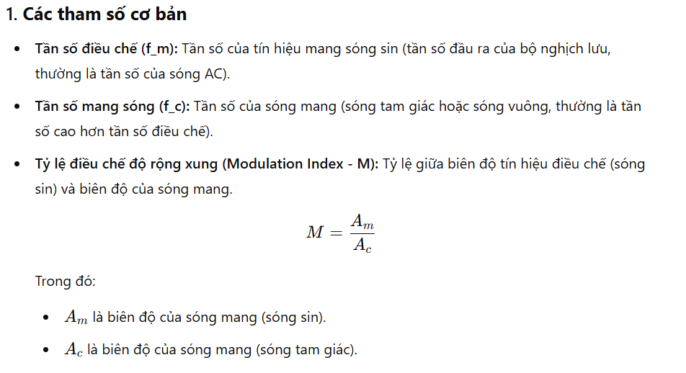

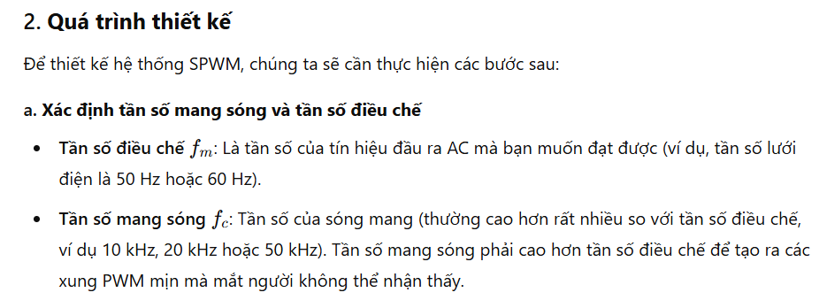

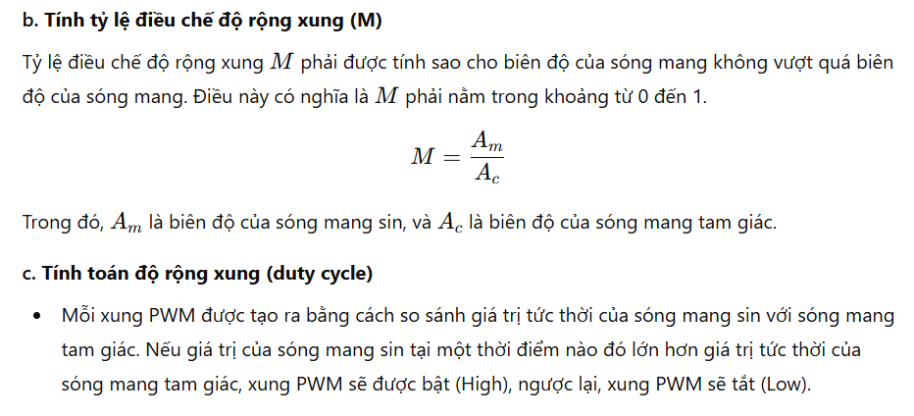 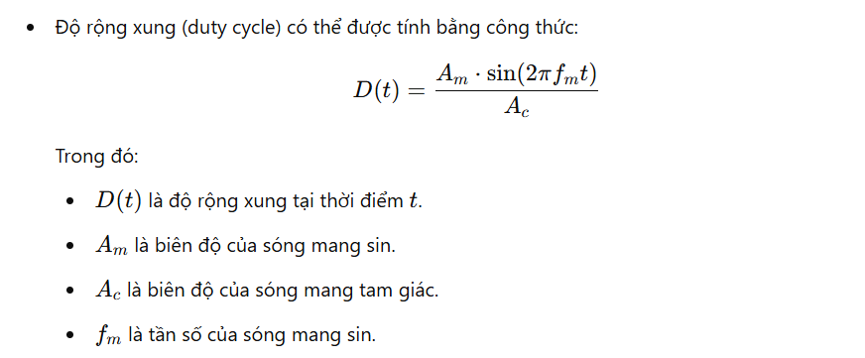

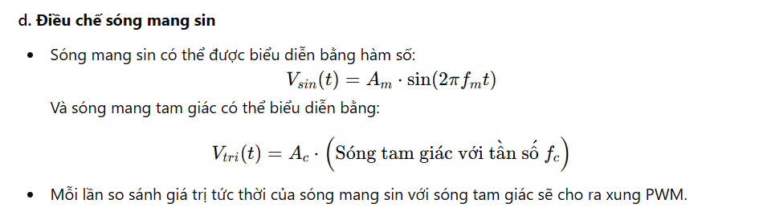

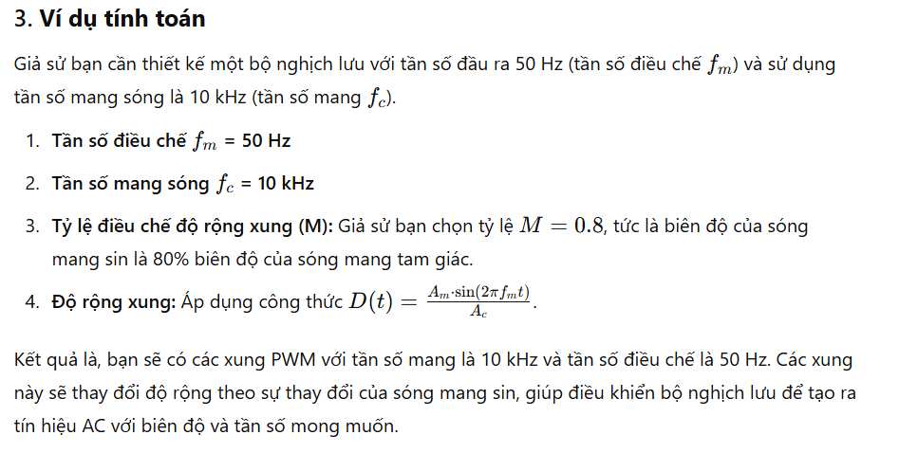

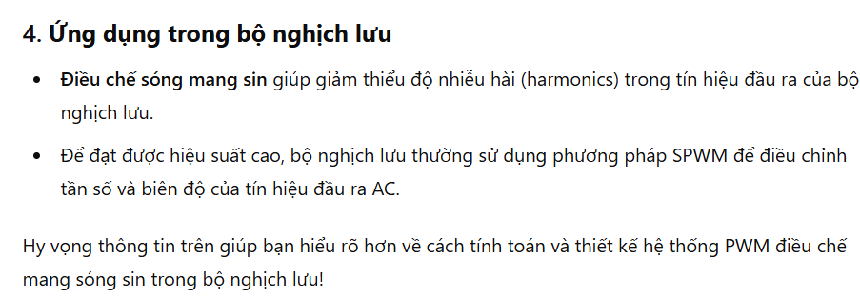

Để tính toán và thiết kế một bộ điều chế PWM sử dụng mang sóng hình tam giác (Triangle Carrier PWM), chúng ta cần tuân theo các nguyên lý cơ bản của phương pháp điều chế độ rộng xung (PWM) này. Trong đó, chúng ta so sánh tín hiệu điều chế (thường là một sóng sin) với sóng mang hình tam giác, từ đó xác định độ rộng xung PWM.

Dưới đây là các bước tính toán và thiết kế cơ bản cho hệ thống PWM điều chế sóng mang hình tam giác.

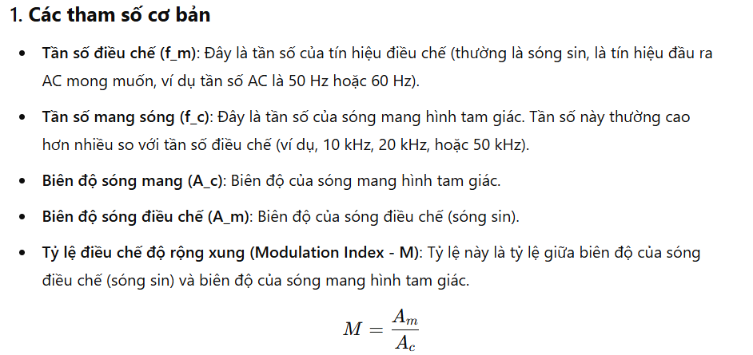

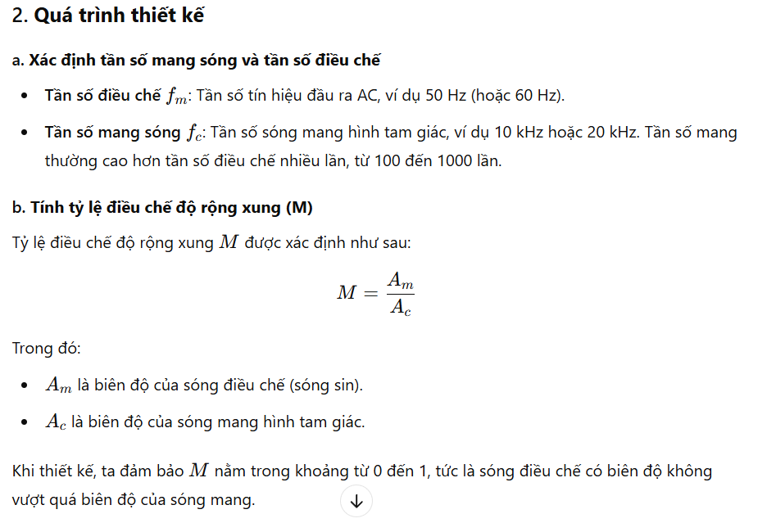 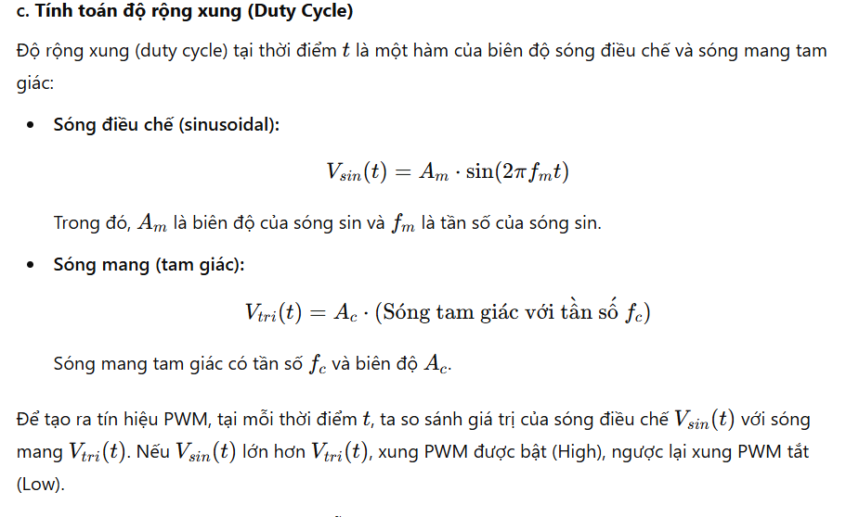

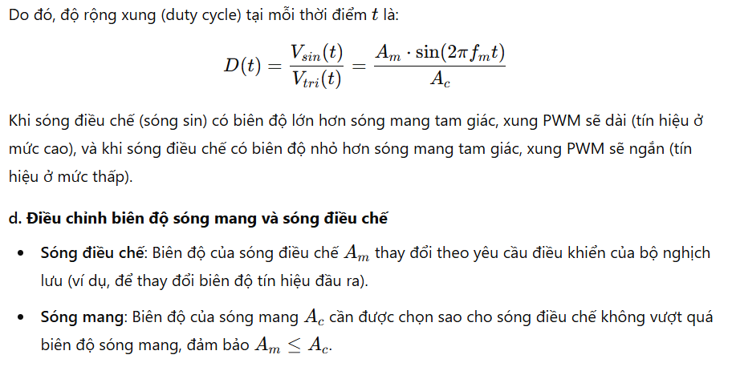

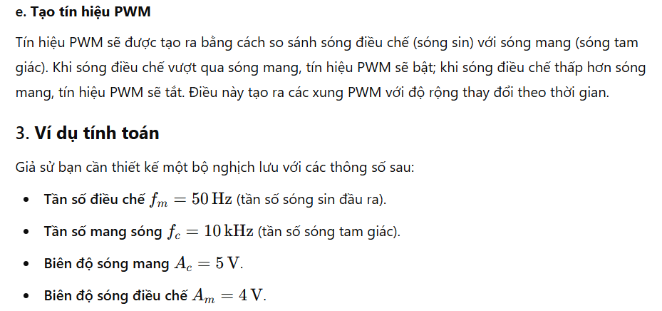

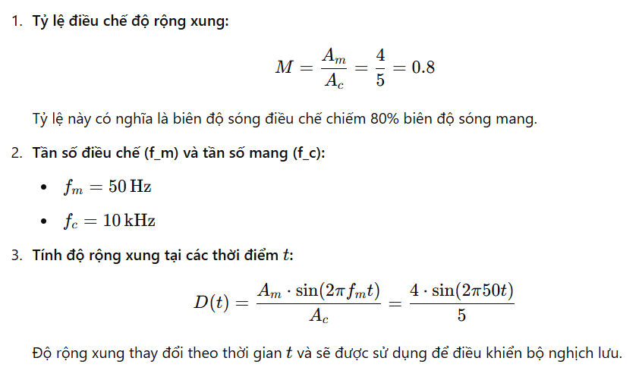

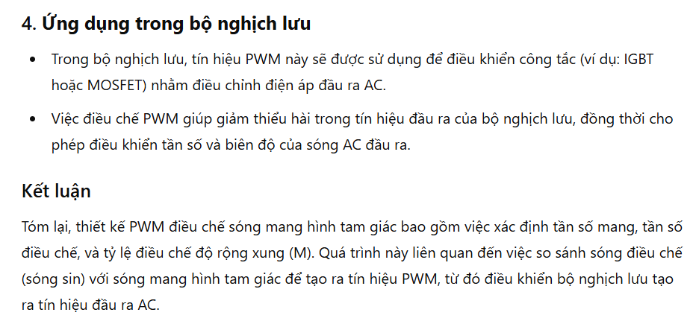

**Space Vector PWM (SVPWM)** là một phương pháp điều chế PWM hiệu quả cho các bộ nghịch lưu ba pha, đặc biệt là trong các ứng dụng yêu cầu hiệu suất cao và khả năng điều khiển chính xác tín hiệu đầu ra AC. Phương pháp này giúp tối ưu hóa việc phân phối công suất và giảm thiểu hài (harmonics), từ đó tạo ra sóng đầu ra có chất lượng tốt hơn so với các phương pháp PWM truyền thống như **Sinusoidal PWM** hay **Triangle Carrier PWM**.

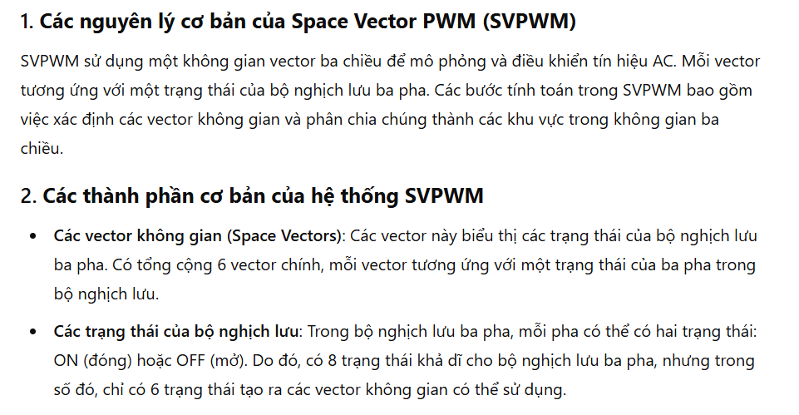

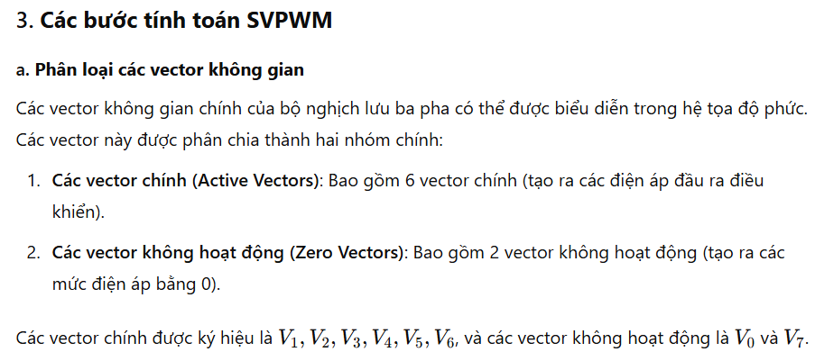

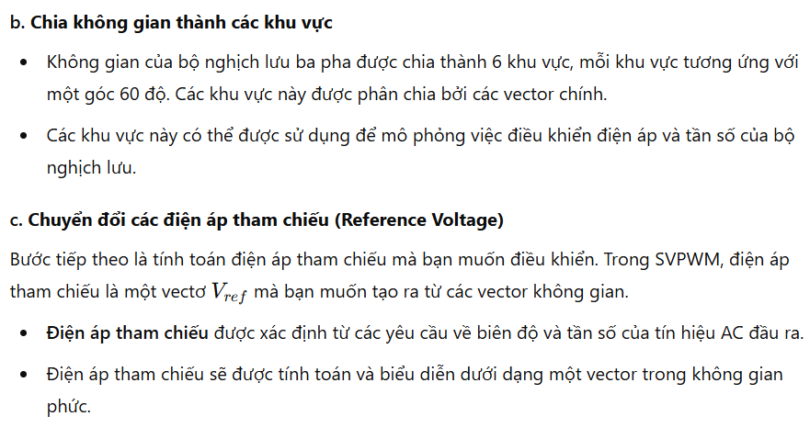

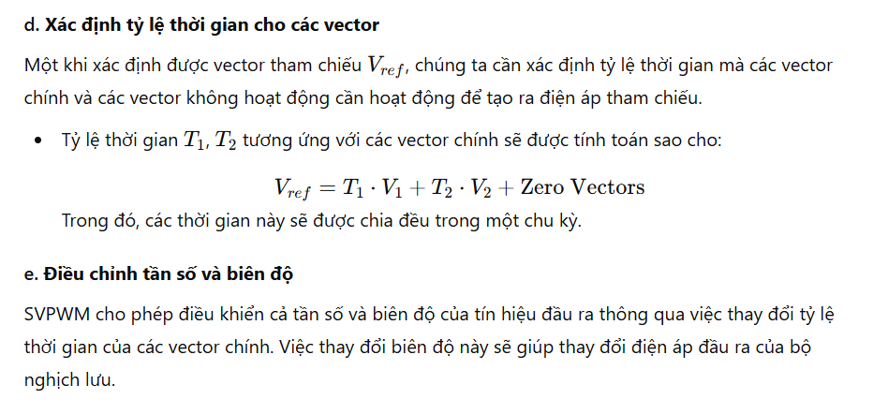 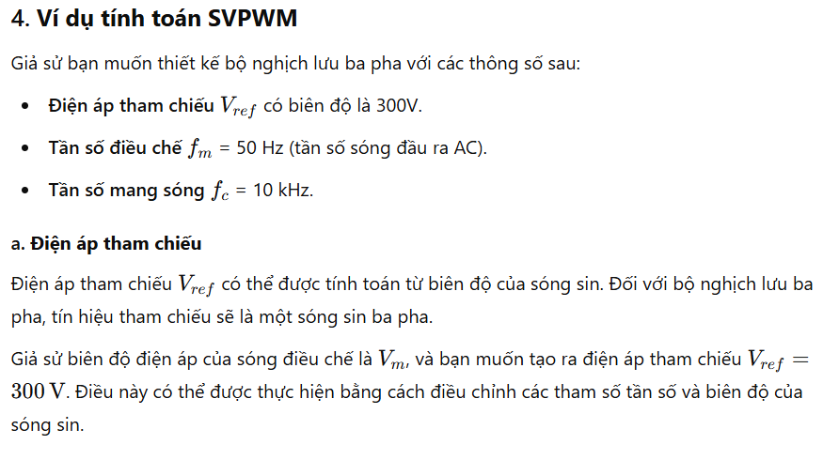

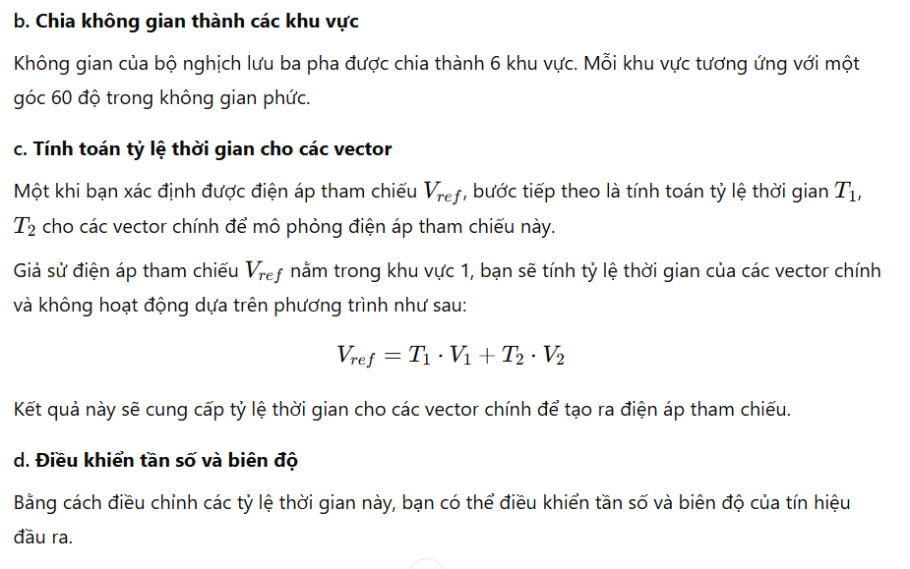

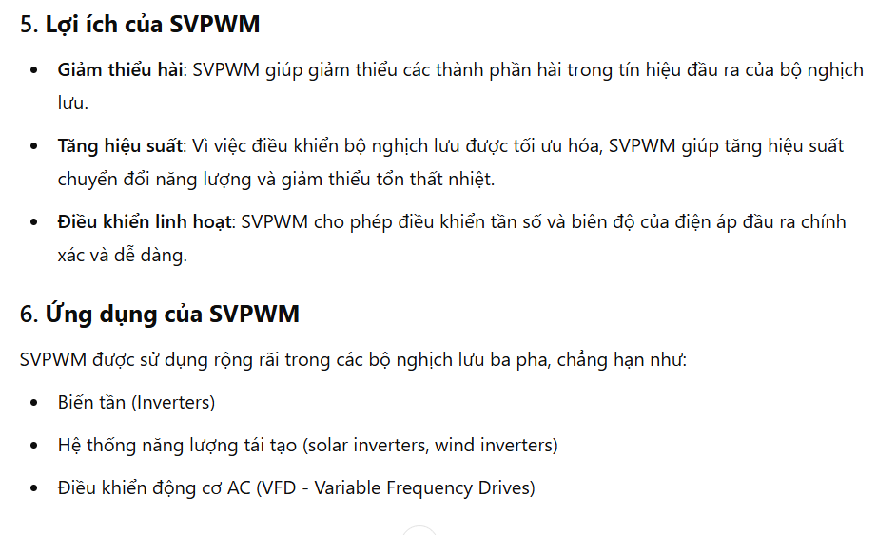

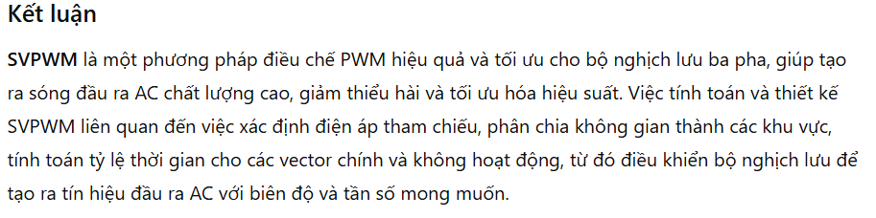

**PWM điều chế theo tần số (Frequency Modulation PWM)** là một phương pháp trong đó độ rộng xung PWM được giữ cố định, trong khi tần số mang sóng thay đổi theo tín hiệu điều chế. Phương pháp này được sử dụng trong các ứng dụng mà cần điều khiển tần số của tín hiệu đầu ra trong khi giữ cho biên độ của các xung PWM không thay đổi.

Trong **Frequency Modulation PWM (FM PWM)**, tín hiệu điều chế xác định tần số mang. Điều này có nghĩa là tần số mang thay đổi theo tín hiệu điều chế, và độ rộng của các xung PWM sẽ luôn cố định.

